第４期計画策定の趣旨

『第４期大阪府地域福祉支援計画（案）』＜概要＞

●地域共生社会の実現に向けて改正された社会福祉法を踏まえ、包括的な支援体制整備や地域づくり等を進める市町村の取組を支援すること等により、府内の地域福祉の推進を図る。
●第4期計画では、多様な地域生活課題に対応するため、従来の取組に加え、高齢や障がい等の福祉サービスや教育・医療等の他分野との連携及び公民協働を一層進めることにより、孤立の防止や制度の狭間を埋めるなど地域福祉のセーフティネットの充実・強化に取り組む。
【地域福祉推進に向けた原則】①人権の尊重と住民主体の福祉活動、②ソーシャル・インクルージョン、③ノーマライゼーション
【計画策定の基本視点】①複合化・複雑化した地域生活課題への対応 ②「だれもが暮らしやすい」地域づくりの推進 ③地域実情に応じた地域福祉の推進

《人口・世帯構造の変化》…人口減少と超高齢社会の進展の中で、大阪の都市部を中心に核家族化や単独世帯等の増加により世帯構造が変化（高齢者世帯・高齢単独世帯の増加）。家庭・地域の相互扶助機能、地域コミュニティ機能が低下。
《雇用情勢などの影響》…経済は緩やかな回復基調が続いているが、依然として大阪の生活保護率は全国平均より突出して高く、非正規雇用者の割合も全国平均より高い状況。生活困窮や子どもの貧困問題など複合的な課題を抱えている。
《大規模災害の発生》…大規模な自然災害等に備え、平常時からの要配慮者の把握や日常的な見守りを強化し、災害時に迅速かつ的確な支援につなげる等の避難行動要支援者への避難支援体制の構築が急務。
《主な法改正等》…地域共生社会の実現に関する関係法令等が改正・制定され、施行。（㉗生活困窮者自立支援法、㉘障害者差別解消法・ヘイトスピーチ解消法・部落差別解消推進法、㉙成年後見制度利用促進基本計画、㉚改正社会福祉法）
【地域福祉を取り巻く状況の変化】

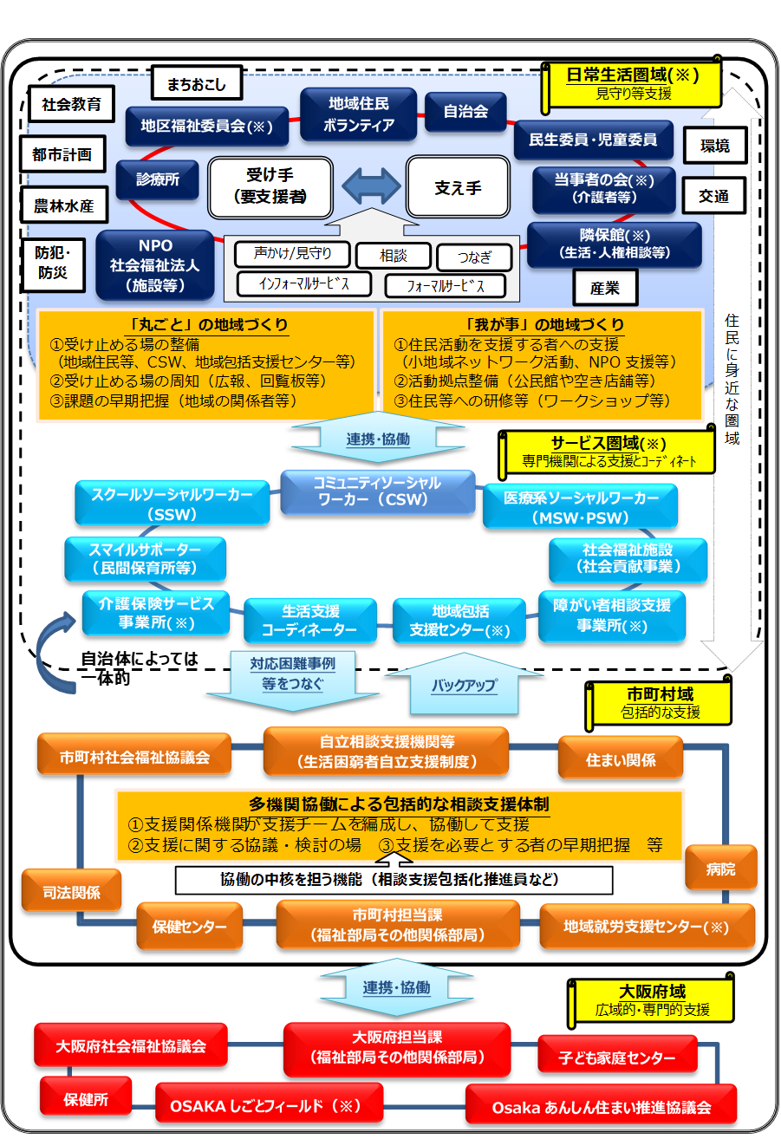

■社会福祉法第108条の規定による都道府県地域福祉支援計画
・地域福祉を推進する市町村地域福祉計画を支援
・各福祉分野が共通して取り組むべき事項等を記載し、
制度の狭間を埋める地域福祉のセーフティネットの拡充等
について定める
計画の位置づけ

■めざすビジョン：
『誰もが困ったときに身近なところで支援を受けられる地域社会』
『地域のつながりの中で、ともに支え、ともに生きる地域社会』
『あらゆる主体の協働により福祉活動が実践されている地域社会』
■期間：2019（H31）年度から2023年度（5年間）
計画のめざすビジョン・計画期間
《大阪府の地域福祉のセーフティネット（イメージ）》
(※)は用語集で解説

地域福祉を推進する重点取組

施策の方向性 | 重 点 取 組 | 主な目標・指標
Ⅰ 地域福祉の  セーフティネットの拡充 | ① 市町村と連携したセーフティネットの拡充  ▸市町村における包括的な支援体制の構築▸地域づくりと孤立死防止  ▸CSW設置促進・資質向上等▸関係機関の連携協働促進  ② 生活困窮者への支援や、ひきこもり・自殺対策等の充実  ▸生活困窮者への支援▸子どもの貧困▸就労支援など  ▸様々な課題への対応（ひきこもり・自殺対策・依存症等、人権・犯罪被害・男女相談等）  ③ 災害時における避難行動要支援者に対する支援体制の充実  ▸避難行動要支援者名簿の更新・利活用▸DWATの設置 | ◆CSW配置人数  ◆努力義務事業実施自治体数  ◆災害時安否確認の方法等
Ⅱ 地域における権利擁護の推進 | ① 虐待やDV防止に向けた地域における取組の推進  ▸虐待・DVの理解促進▸相談機能の強化・連携▸市町村支援  ② 成年後見制度等の利用促進  ▸地域連携ネットワークの構築・中核機関の設置▸制度（市民・法人）の担い手確保  ③ 消費者被害等の未然防止 | ◆地域連携ネットワークの構築・中核  機関の設置  ◆後見の担い手確保(市民・法人等)  ◆日常生活自立支援事業の待機者数
Ⅲ 地域福祉を担う多様な  人づくり | - 地域づくりにつながる人づくり  ▸人材育成・機会創出（災害ボランティア含む）▸福祉・ボランティア教育  - 民生委員・児童委員が活動しやすい環境づくり  - 介護・福祉人材の確保 ▸参入促進等▸資質向上  ④ 教育・保育人材の確保 ▸保育人材の養成・就業促進▸定着支援等▸資質向上 | ◆介護・福祉人材の確保  ◆教育・保育人材の確保
Ⅳ 地域の生活と福祉を支える基盤強化 | ① 安全・安心に暮らせる住まいと福祉のまちづくりの推進  ▸住宅確保要配慮者への居住支援▸福祉有償運送の振興▸福祉のまちづくり  - 矯正施設退所予定者等への社会復帰支援  ▸地域生活定着支援センターの理解等促進 ▸再犯防止に向けた支援体制の構築  - 社会福祉協議会に対する活動支援  - 福祉基金の活用・推進  - 第三者評価等による福祉サービスの質の向上  - 社会福祉法人及び福祉サービス事業者への適切な指導監査 | ◆居住支援体制の構築の促進  ◆モデル事業の実施と「地方再犯防止推進計画」の策定等
Ⅴ 市町村支援 | ① 地域の実情に合わせた施策立案の支援  ▸大阪府地域福祉・高齢者福祉交付金の有効活用 ▸施策立案支援  ② 市町村地域福祉計画の策定・改定支援 | ◆改正社会福祉法に対応した市町村地域福祉計画の改定

